** GIMNASIO LOS PIRINEOS.**

**TALLER- EPA SOCIALES III PERÍODO.**

**GRADO PRIMERO.**

**NAME:____________________________________________________________**

**DATE:____________________________________________________________**

**1**.**Lee el siguiente texto y responde las preguntas según la lectura:**

**EL PAISAJE.**

Comúnmente se le conoce como campo, pero se le denomina zona rural ya que están organizadas en veredas o en conjuntos de viviendas que por lo general están separadas unas de otras. En las veredas puedes encontrar cultivos, poteros con ganado y granjas. Sus habitantes reciben el nombre de Campesinos. La mayoría de campesinos se dedican a las labores agrícolas y ganaderas en fincas. Gracias al trabajo que realizan los campesinos, tanto ellos como las personas de la ciudad tienen alimento y otros productos necesarios para la vida diaria.

**Responde:**

1. **¿Cómo está organizada la zona rural?**
2. **¿Cómo se le llaman a las personas que viven en el campo?**
3. **¿En la zona rural hay veredas, que puedes encontrar allí?**
4. **¿Por qué debemos agradecerles a los campesinos por su trabajo?**
5. **¿Cuál es la labor de los campesinos y en dónde?**

**2.Describe la siguiente imagen y cuéntanos que paisaje es:**

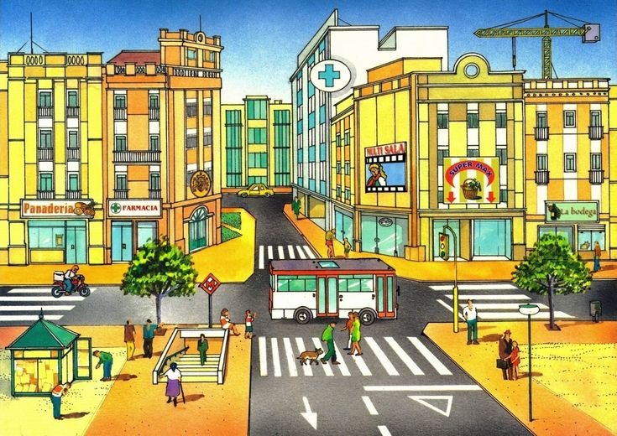

**__________________________________________________________________________________________________________________________________________________________________________________________________________________________________________________________________________________________________________________________________________**

**3.Selecciona la respuesta correcta, que significan las señales de tránsito y cuáles son los tres tipos de señales que conoces:**

**______________________________________________________________________________________________________________________________________________________________________________________________________**

**________________________________**

**________________________________**

**________________________________**

**4. Dibuja un semáforo y escribe que significa cada color:**

**5.** **Observa las siguientes señales de tránsito, coloréalas y escribe el nombre del tipo a que pertenece:**



**_____________________**

**_________________________**

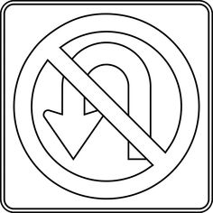 

**________________________ ________________________**

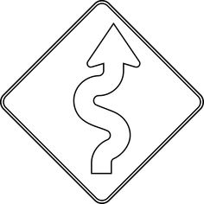 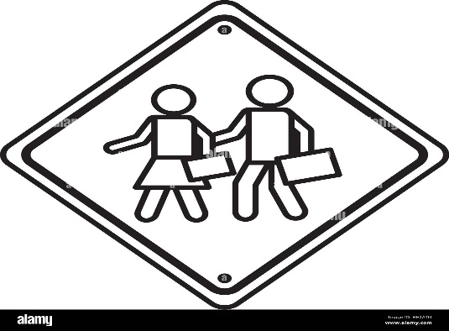

**________________________ ____________________________**

**6. Completa el significado de la orientación y los puntos cardinales:**

Viene de la palabra __________________, nos ayuda también los puntos cardinales que son Norte, ___________, oriente y ____________.

**7. Ubica los puntos cardinales en la siguiente imagen:**

